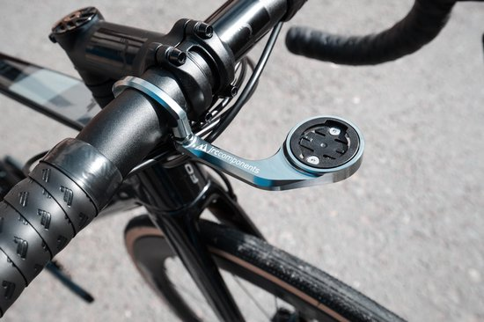
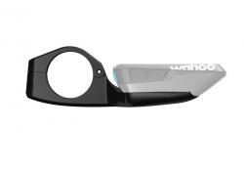
Concurrentie onderzoek.

Er zijn veel verschillende soorten houders hierboven zie je een tweetal die erg op elkaar lijken. Ze hebben beide een sluitring die op het stuur komt. Het enige verschil is de materiaalkeuze
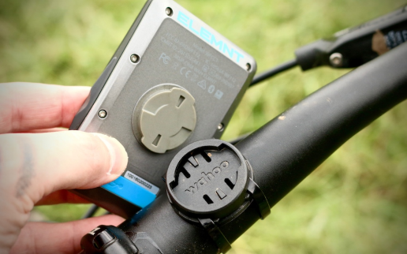
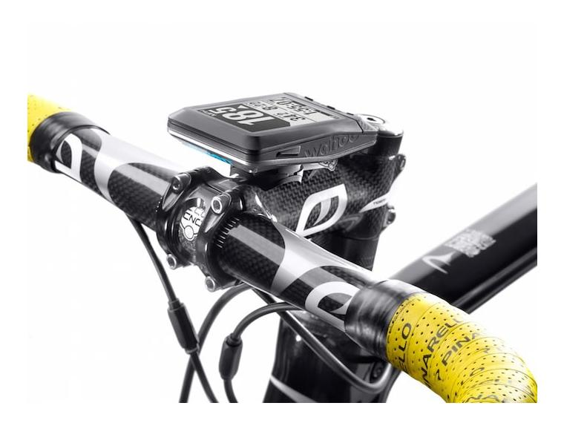
Zoals hier rechts te zien is heb je ook een soort houder, die het simpelste is. deze bestaat uit een elastiek om het plastikken draaimechanisme. Dit zorgt ervoor dat hij vastklikt maar de manier is niet zo mooi.

Kort eigen gevoel over de verschillende houders:
De eerste serie en de tweede serie staan me beide niet helemaal aan. Beide hebben ze zijn voordelen maar echt zoals ik het zie zit er niet in.
De eerste serie lijkt er het meeste op, ik zou alleen een model willen maken dat niet op het stuur wordt gemonteerd.

